# Sendbird Testing

1. Clone repository dari akses git yang telah diberikan

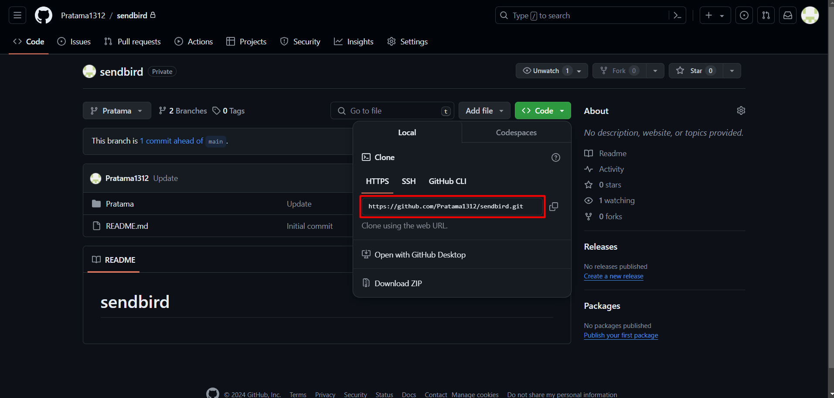

1. Setelah clone berhasil repository dapat dibuka pada Katalon Studio

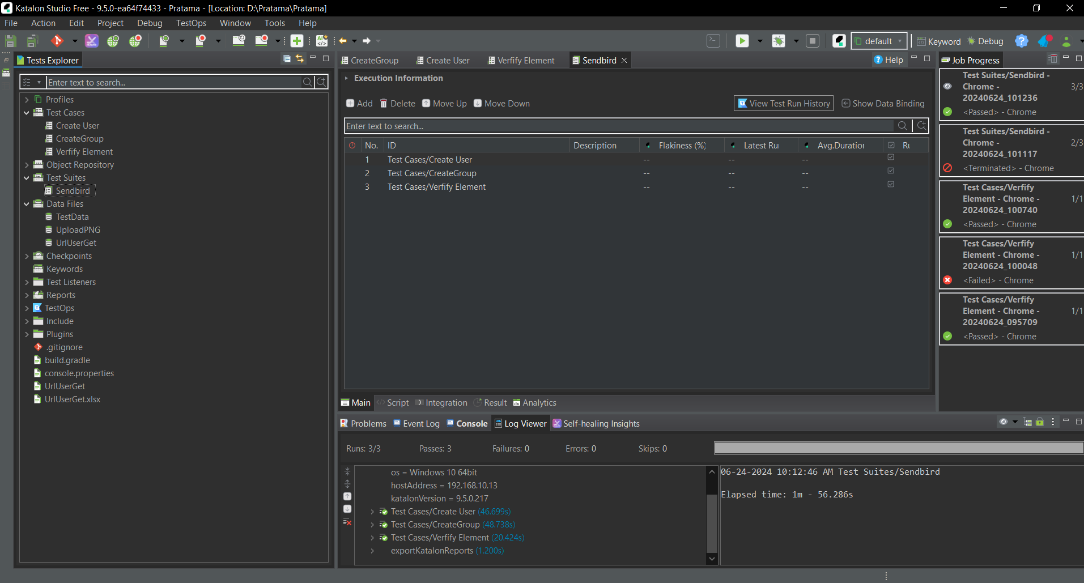

1. Terdapat 3 Case yang akan dikerjakan :

* Case 1 : Setup AppID, UserID, dan nickname (Url setiap user berbeda dan akan disimpan pada file excel dengan nama UrlUserGet.xlsx pada Data Files
* Case 2 : Membuat Group Channel dengan user lain dan mengirimkan pesan berupa plain text, file txt, file jpg, dan file jpeg.
* Case 3 : Akan melakukan verifikasi dari pesan yang diterima oleh user kedua

1. Jalankan Test Suites dengan nama Sendbird

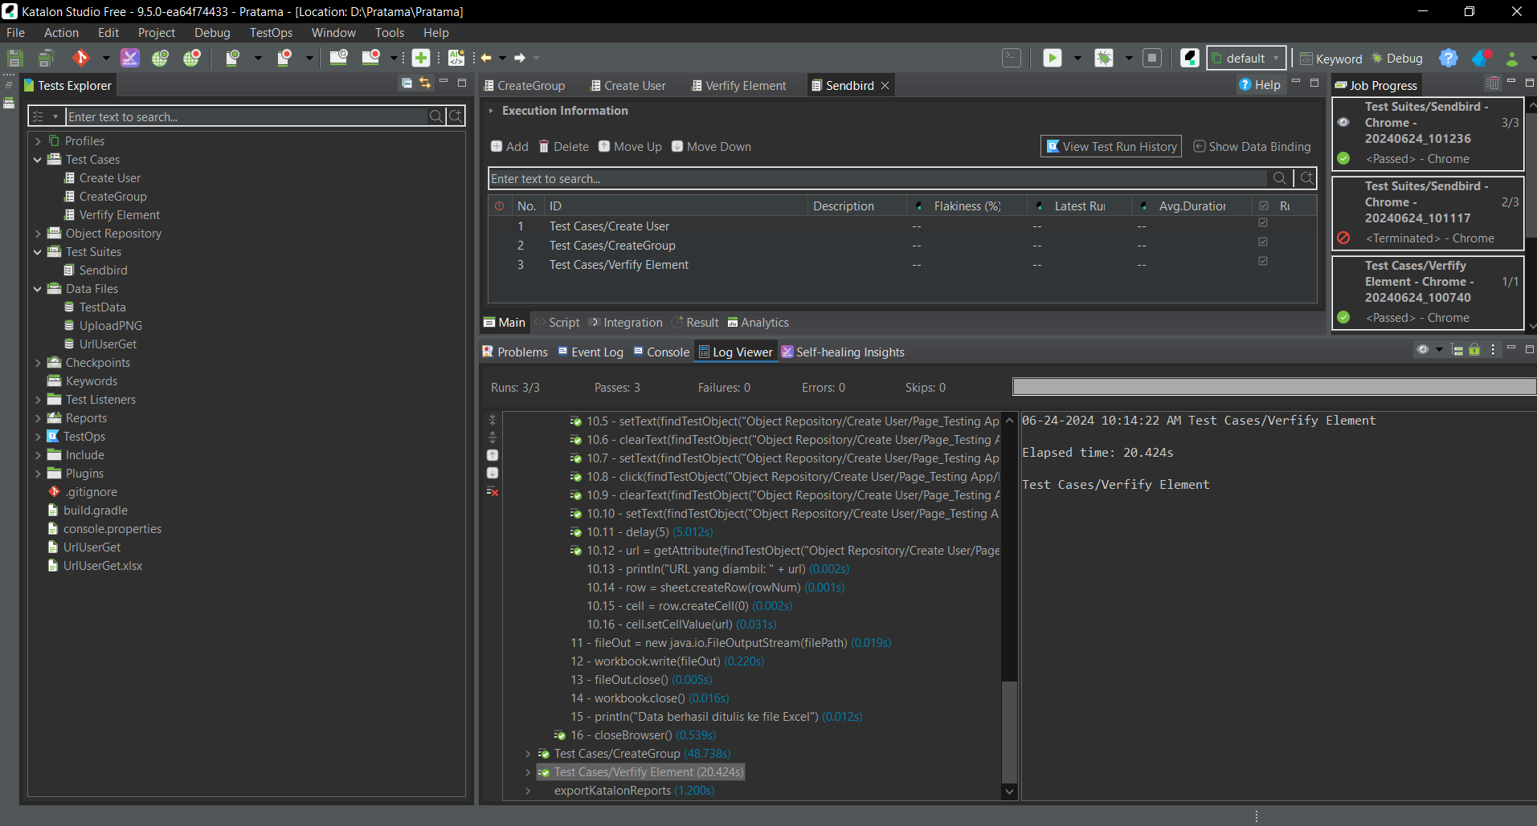

1. Setelah dijalankan dapat melakukan export result

